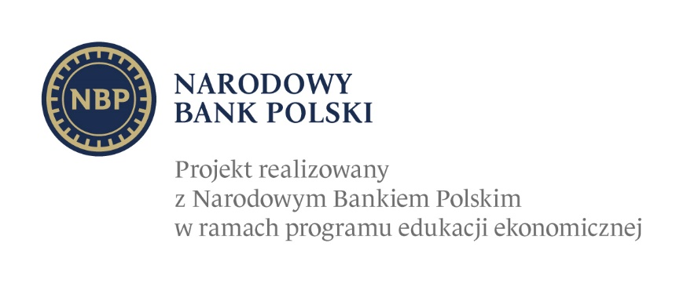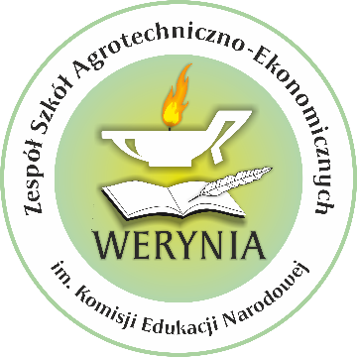

OGŁOSZENIE O REKRUTACJI DO PROJEKTU
W terminie do 30 września 2023 r. wśród uczniów ZSAE w Weryni, kształcących się w Technikum oraz wśród ósmoklasistów ze szkół podstawowych z terenu powiatu kolbuszowskiego prowadzona będzie rekrutacja do udziału w projekcie pn. ,, Ekonomia na co dzień”.
Łącznię w projekcie weźmie udział ok.120 uczniów z naszej szkoły oraz ze szkół podstawowych z powiatu kolbuszowskiego.
Uczniowie do projektu rekrutowani będą na zasadzie dobrowolnych zgłoszeń z uwzględnieniem równości szans. Wszyscy mają taką samą możliwość wzięcia udziału w projekcie. Głównym kryterium rekrutacyjnym będzie motywacja do realizacji zaplanowanych działań projektowych.
Dla uczestników projektu czekają interesujące formy wsparcia edukacyjnego o tematyce ekonomicznej.
Szczegółowe informacje zamieszczone są w ,,Regulamin rekrutacji do projektu Ekonomia na co dzień”.
Formularze zgłoszeniowe są dostępne w sekretariacie oraz do pobrania na głównej stronie szkoły w zakładce projekty - ,,Ekonomia na co dzień”.
Informacji nt. projektu udzielają:
p. Urszula Szklarz– koordynator projektu
p. Ewa Serafin – z-ca koordynatora projektu

